HƯỚNG DẪN
ĐĂNG KÝ, ĐĂNG NHẬP TÀI KHOẢN VÀ NỘP HỒ SƠ TRỰC TUYẾN TRÊN CỔNG DỊCH VỤ CÔNG


I. LỢI ÍCH CỦA VIỆC SỬ DỤNG DỊCH VỤ CÔNG TRỰC TUYẾN
Dịch vụ công trực tuyến của cơ quan nhà nước là dịch vụ hành chính công và các dịch vụ khác của cơ quan nhà nước được cung cấp cho các tổ chức, cá nhân trên môi trường mạng.
Dịch vụ công trực tuyến gồm hai mức độ:
- Dịch vụ công trực tuyến toàn trình: là dịch vụ bảo đảm cung cấp toàn bộ thông tin về thủ tục hành chính, việc thực hiện và giải quyết thủ tục hành chính đều được thực hiện trên môi trường mạng. Việc trả kết quả được thực hiện trực tuyến hoặc qua dịch vụ bưu chính công ích.
- Dịch vụ công trực tuyến một phần: là dịch vụ công trực tuyến không bảo đảm các điều kiện thỏa mãn Dịch vụ công trực tuyến toàn phần.
Triển khai Dịch vụ công trực tuyến vào thực hiện việc giải quyết thủ tục hành chính là một trong những mục tiêu quan trọng để nâng cao hiệu quả công tác cải cách hành chính, góp phần hoàn thành tốt nhiệm vụ chính trị, chuyên môn của mỗi cơ quan, đơn vị.
Với việc triển khai Dịch vụ công trực tuyến người dân và doanh nghiệp có thể nộp hồ sơ TTHC đến các cơ quan hành chính nhà nước ở mọi nơi, mọi lúc chỉ cần có kết nối internet theo quy định. Các giao dịch trong quá trình xử lý hồ sơ và cung cấp dịch vụ sẽ được thực hiện trên môi trường mạng. Đối với Dịch vụ công trực tuyến toàn trình, người dân hoàn toàn có thể nộp hồ sơ trên môi trường mạng và nhận kết quả tại nhà qua dịch vụ bưu chính công ích.
Tổ chức, cá nhân khi thực hiện các thủ tục hành chính thông qua dịch vụ công trực tuyến được miễn, giảm phí, lệ phí theo quy định của Nghị quyết số 289/2022/NQ- HĐND ngày 13/7/2022 của HĐND tỉnh Thanh Hóa về ban hành quy định mức thu, miễn, giảm, thu, nộp, quản lý và sử dụng các khoản phí, lệ phí thuộc thẩm quyền của HĐND tỉnh: miễn lệ phí đăng ký thành lập hợp tác xã, liên minh hợp tác xã và hộ kinh doanh theo pháp luật Việt Nam đối với hình thức đăng ký trực tuyến qua mạng điện tử; giảm 30% mức thu phí, lệ phí quy định từ khi Nghị quyết có hiệu lực thi hành đến ngày 31/12/2023 đối với tổ chức, cá nhân khi thực hiện các thủ tục hành chính thông qua dịch vụ công trực tuyến mức độ 3, mức độ 4.
Vì vậy, khi tham gia sử dụng Dịch vụ công trực tuyến các tổ chức, cá nhân đã tiết kiệm rất nhiều thời gian, chi phí...

II. ĐĂNG KÝ TÀI KHOẢN
Bước 1: Truy cập vào cổng dịch vụ công
Công dân/ Doanh nghiệp truy cập vào Cổng dịch vụ công tỉnh Thanh Hoa theo đường dẫn: https://dichvucong.thanhhoa.gov.vn/ sau đó chọn “ Đăng ký” để tạo tài khoản.

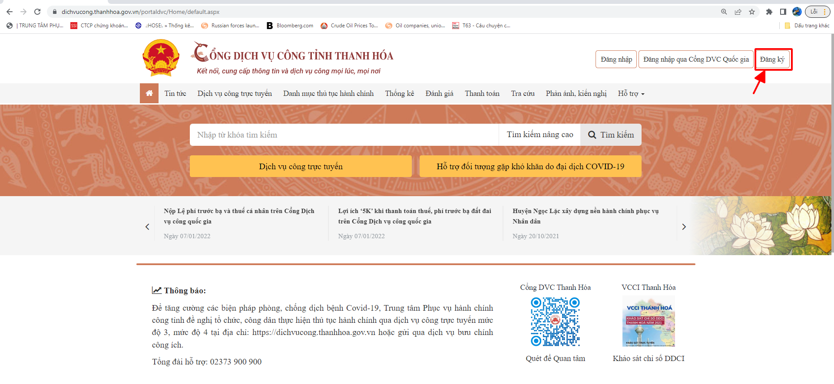
Bước 2: Chọn phương thức đăng ký tài khoản

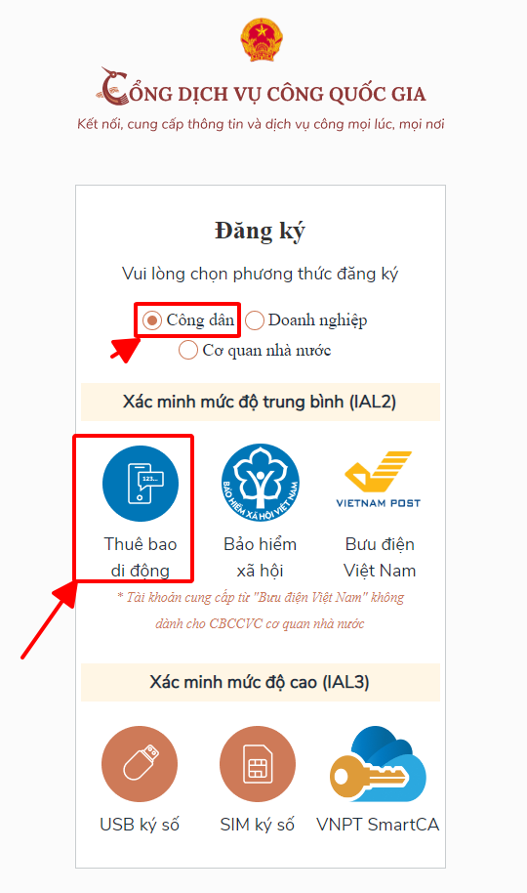
- Tại màn hình “Chọn phương thức đăng ký”-Chọn đối tượng đăng ký tài khoản là “Công dân” ( Chú ý: Đăng ký bằng thuê bao di động chỉ dành cho Công dân) - Công dân Chọn “Thuê bao di động” .

- Bước 3: Nhập đầy đủ thông tin, chọn đăng ký.

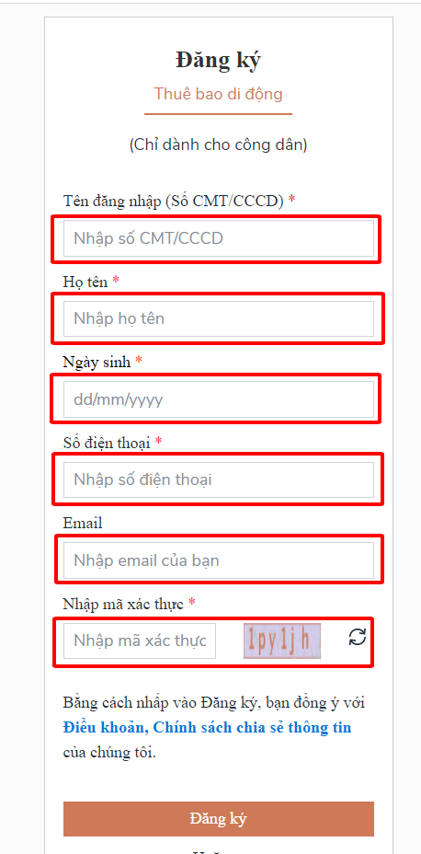
- Tại màn hình Đăng ký bằng thuê bao di động-> Công dân nhập hợp lệ các thông tin đăng ký( Các trường có dấu * đỏ là các trường bắt buộc)

- Lưu ý: Thuê bao di động dùng đăng ký tài khoản phải là thuê bao đã được đăng ký chính chủ. Thông tin thuê bao điện thoại trùng với thông tin đăng ký

*Để kiểm tra thông tin thuê bao soạn tin “ TTTB gửi 1414”

- Hệ thống sẽ dùng CMT hoặc CCCD để kiểm tra tài khoản có tồn tại hay không, trường hợp đã tồn tại tài khoản trên hệ thống-> Hệ thống sẽ hiển thị thông báo khi đăng ký, người dùng có thể lấy lại mật khẩu bằng chức năng “Quên mật khẩu” tại màn hình đăng nhập hoặc đến quầy giao dịch lấy lại mật khẩu hoặc khiếu nại khi không sở hữu tài khoản.
Bước 4: Công dân nhập mã OTP được gửi về số điện thoại đăng và nhấn “Xác nhận”.

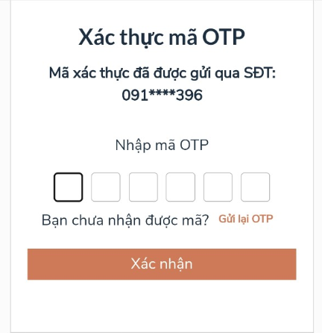
Nếu chưa nhận được mã OTP hoặc hết thời gian nhập OTP thì Công dân nhấn “Gửi lại OTP” để lấy lại mã OTP.

Bước 5: Tại màn hình nhập mật khẩu, Công dân nhập và xác nhận lại mật khẩu sau đó nhấn “Đăng ký” để hoàn thành Đăng ký tài khoản.

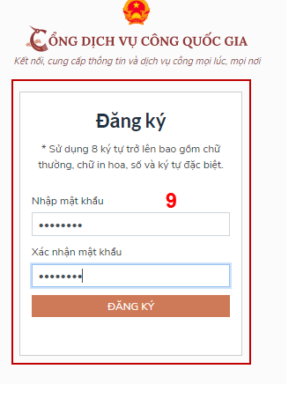
Chú ý: quy tắc đặt mật khẩu: Sử dụng 8 ký tự trở lên bao gồm chữ thường, chữ in hoa, số và ký tự đặc biệt

III. ĐĂNG NHẬP
Bước 1: Đăng nhập vào Cổng dịch vụ công
Công dân/ Doanh nghiệp truy cập vào Cổng dịch vụ công tỉnh Thanh Hoa theo đường dẫn: https://dichvucong.thanhhoa.gov.vn/ sau đó chọn “ Đăng nhập qua Cổng DVC Quốc gia” để đăng nhâp.

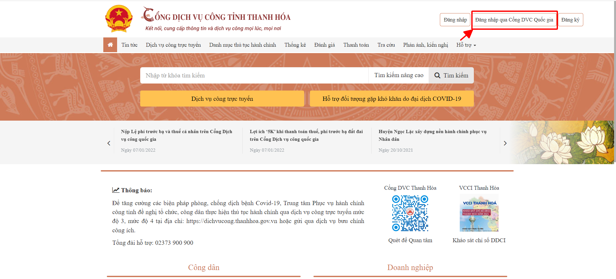

Bước 2: Chọn tài khoản cấp bởi DVCQG, nhập thông tin và chọn đăng nhập

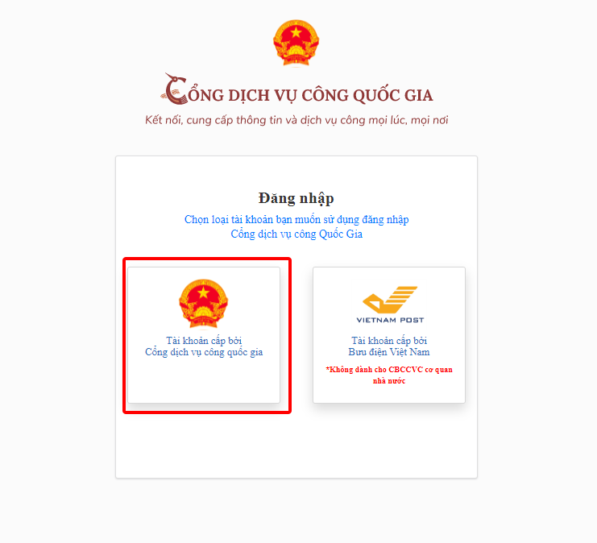
Bước 3: Tại màn hình “Đăng nhập”-> Chọn tab “CMT/CCCD. Điền Tên đăng nhập là “CMT hoặc CCCD”, nhập mật khẩu sau đó nhấn “Đăng nhập”
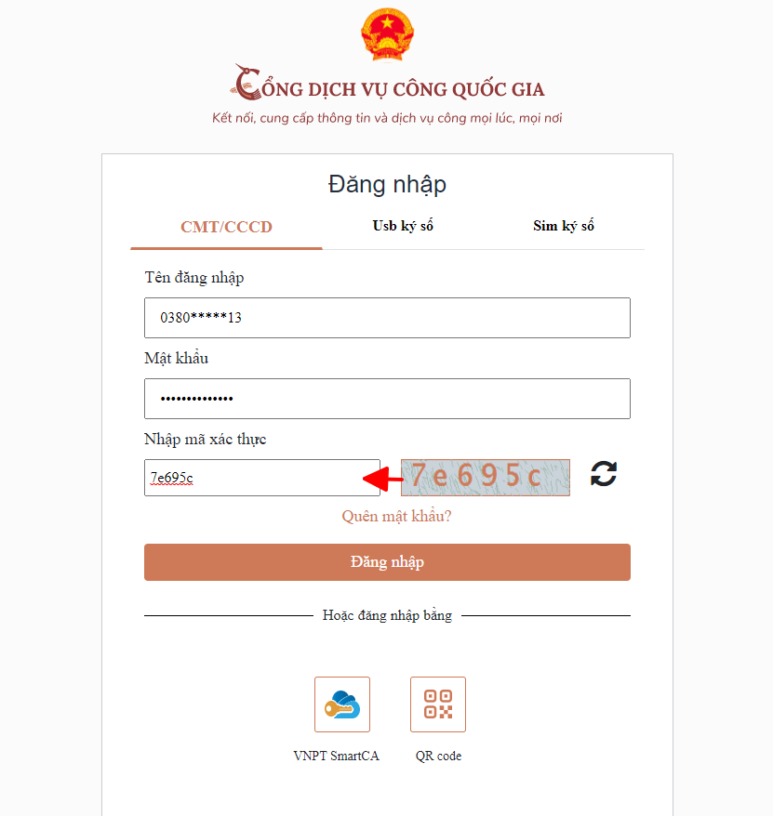

- Chú ý: Trường hợp “Quên mật khẩu” công dân nhấn vào “Quên mật khẩu” và làm theo hướng dẫn của hệ thống để lấy lại mật khẩu.

Bước 4: Nhập mã OTP, chọn xác thực

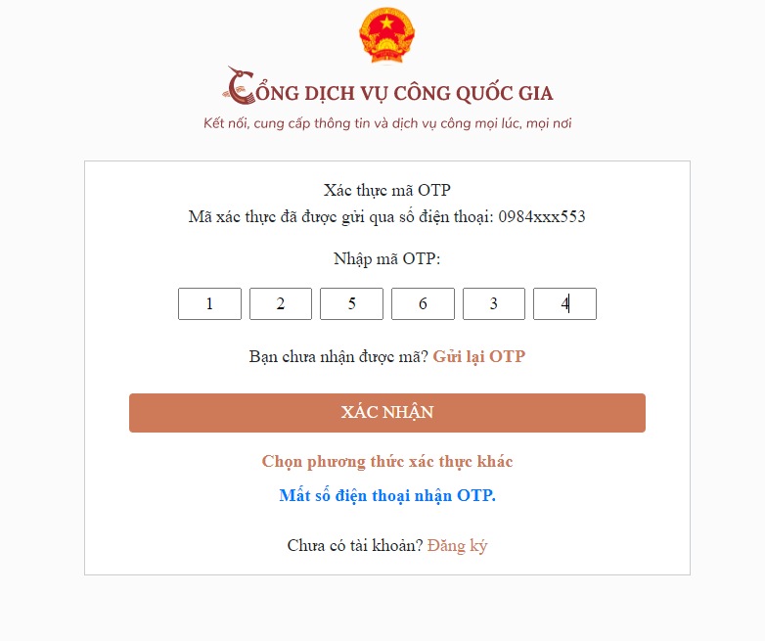
Mã OTP sẽ được gửi vào số điện thoại mà bạn đã đăng ký. Chọn “XÁC NHẬN” để hoàn tất quá trình.

IV. NỘP HỒ SƠ TRỰC TUYẾN
.
Sau khi đăng nhập vào Cổng dịch vụ công tỉnh Thanh Hóa, nhấn chọn vào “Dịch vụ công trực tuyến”
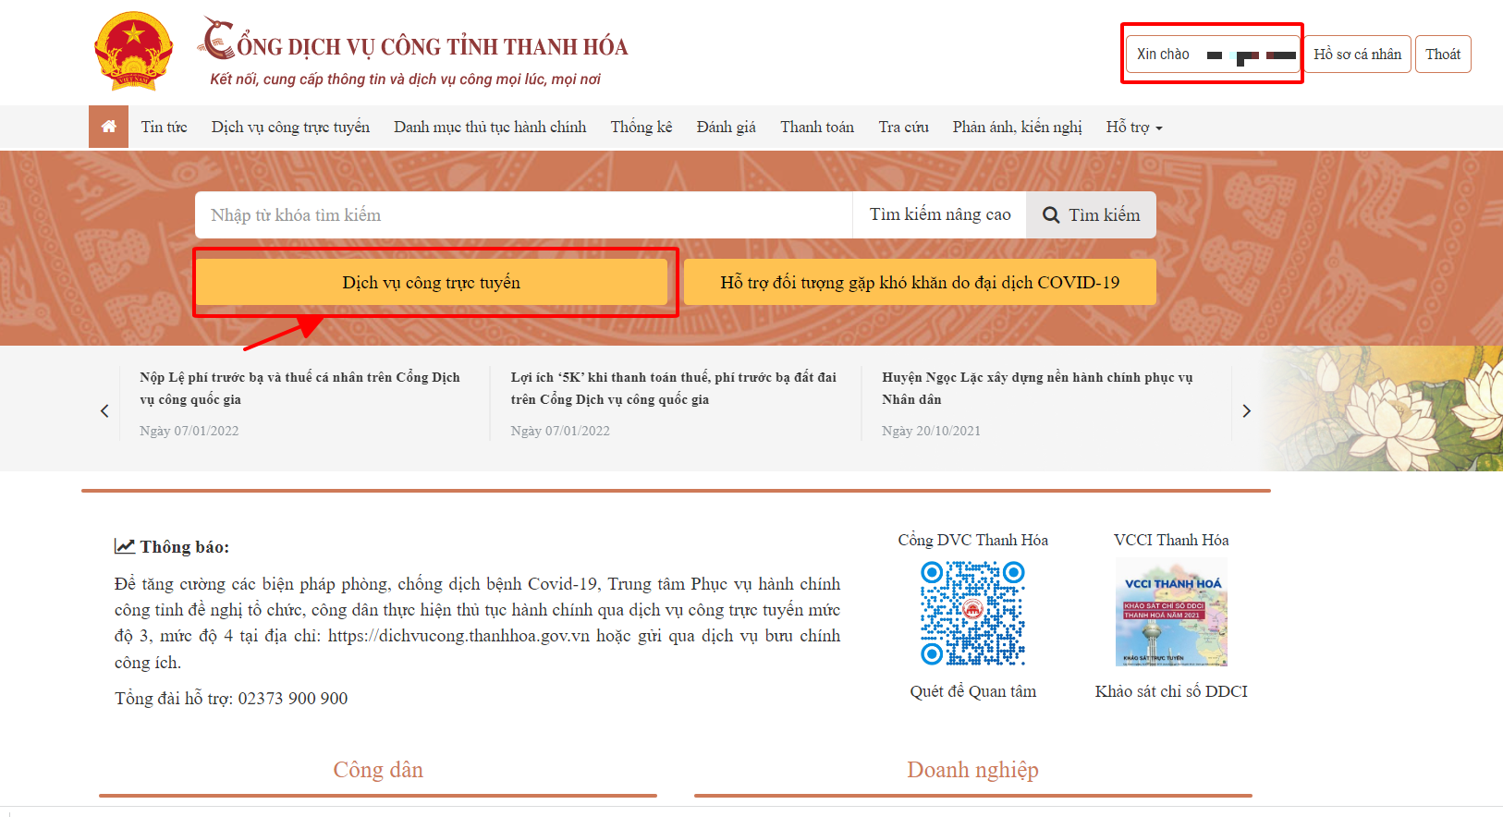
Ví dụ: Đăng ký thủ tục Thành lập hộ kinh doanh cá thể tại UBND thành phố Thanh Hóa
Bước 1: Chọn Thủ tục Đăng ký thủ tục Thành lập hộ kinh doanh cá thể
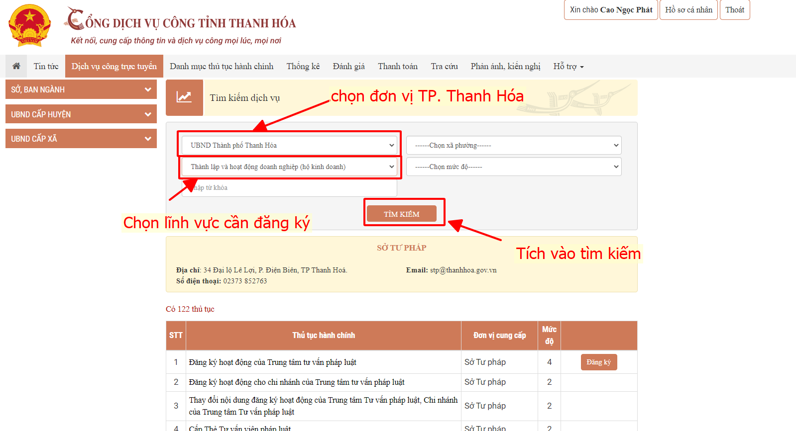

Bước 2: Chọn “ Đăng ký”
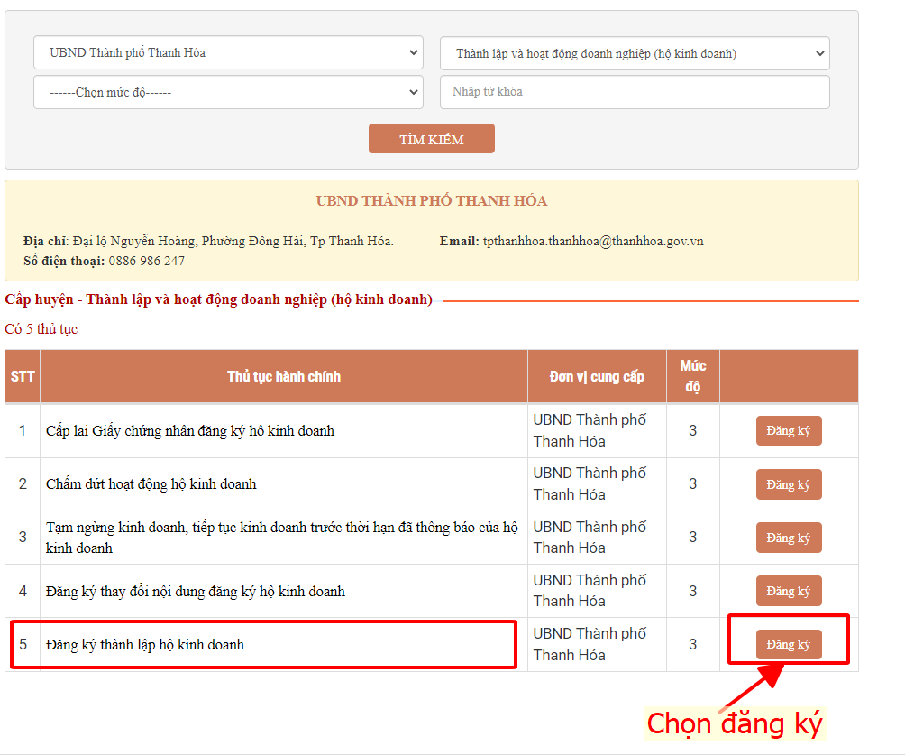

Bước 3: Điền thông tin người nộp

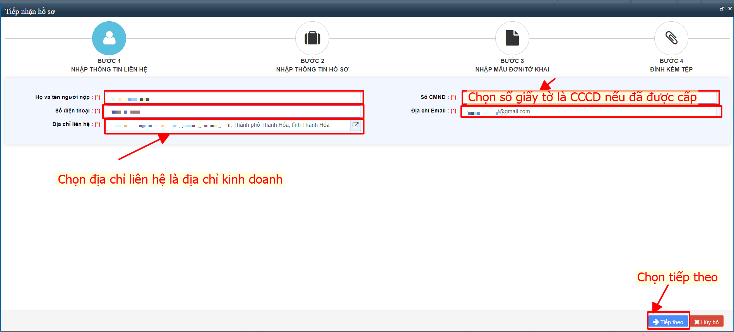

Bước 4: Điền thông tin chủ hồ sơ. Chọn “Lấy thông tin từ người nộp để lấy lại thông tin”
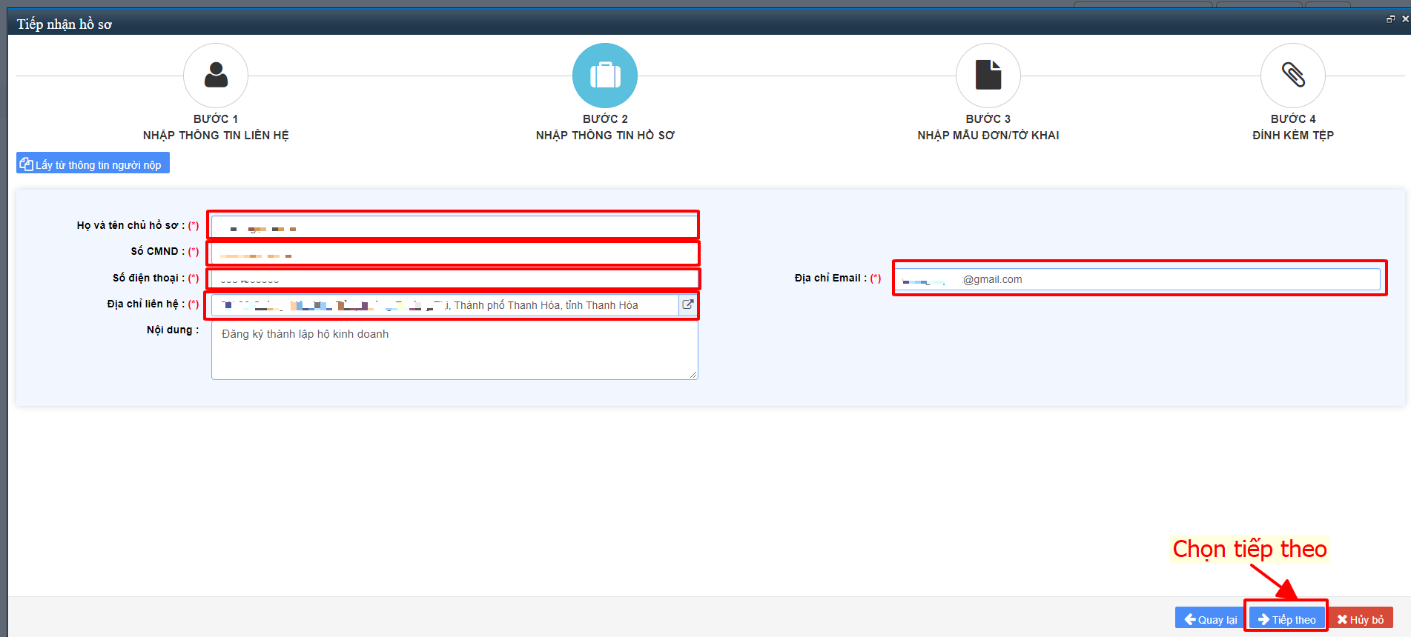
Bước 5: Tải mẫu đơn kê khai
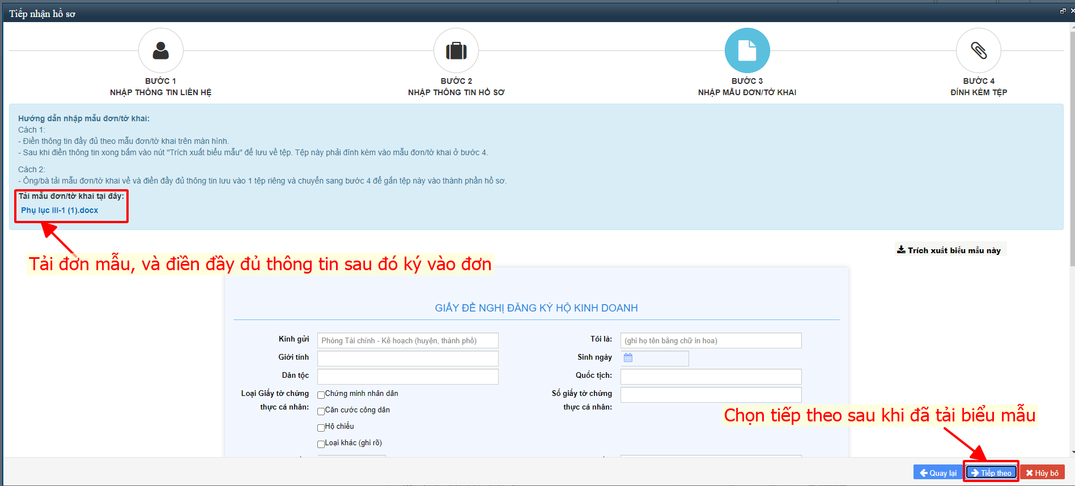

Bước 6: Tải file đính kèm thành phần hồ sơ, sau đó chọn gửi đi

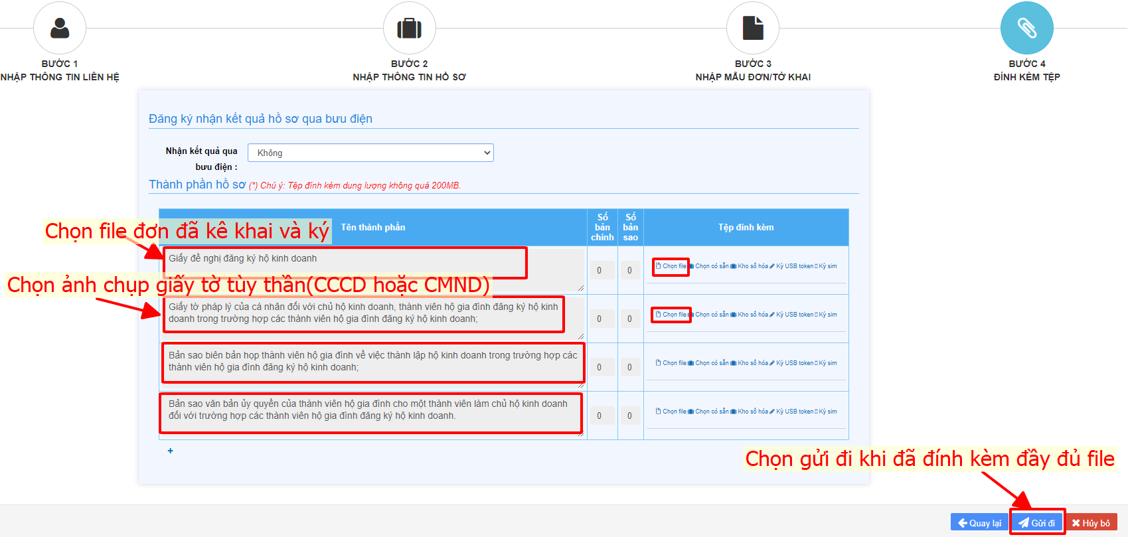

Ví dụ: Đăng ký thủ tục Đăng ký Khai sinh trực tuyến.

Bước 1: Chọn thủ tục Đăng ký Khai sinh trực tuyến
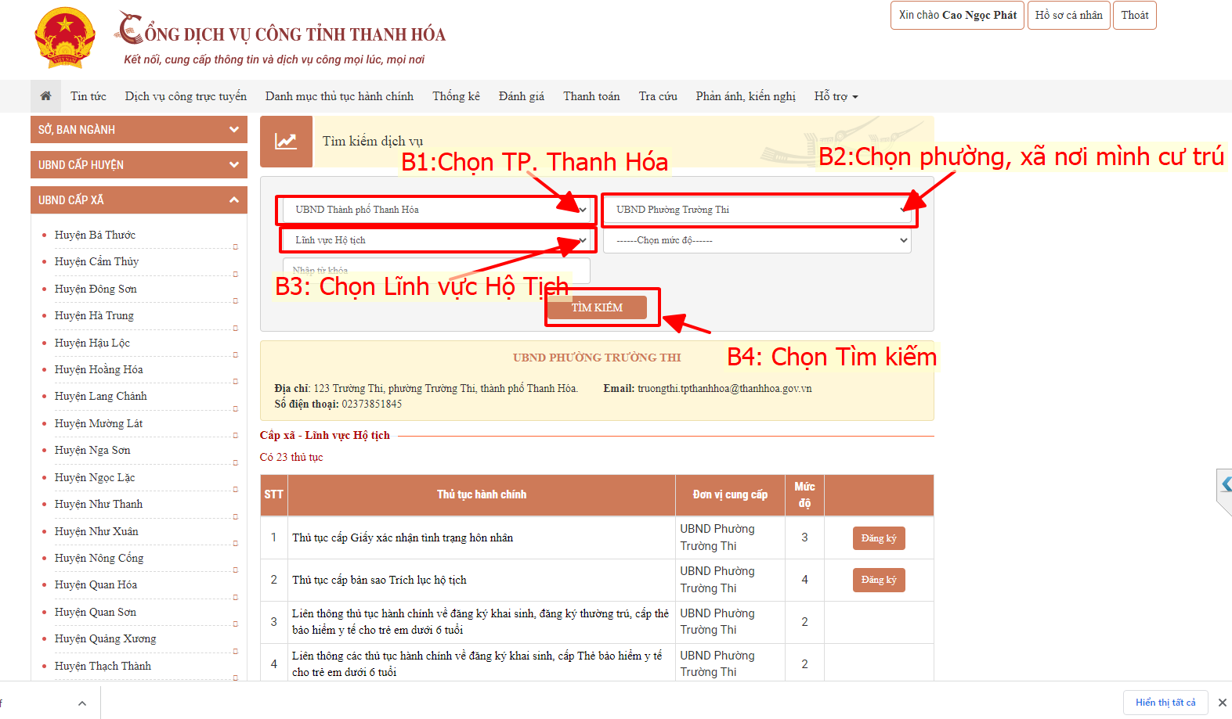

Bước 2: Tích chọn “Đăng ký”
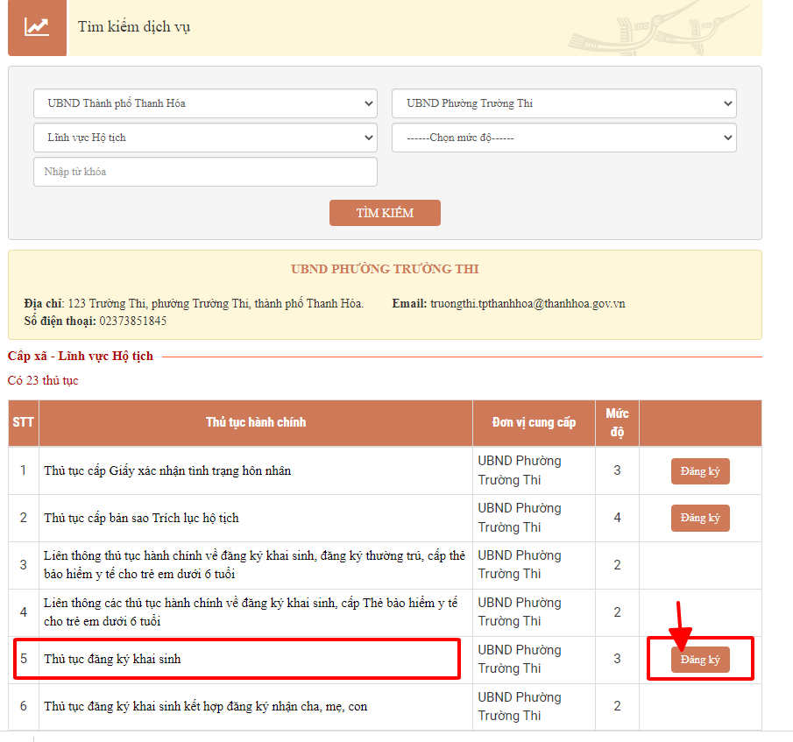
Bước 3: Điền thông tin người nộp hồ sơ
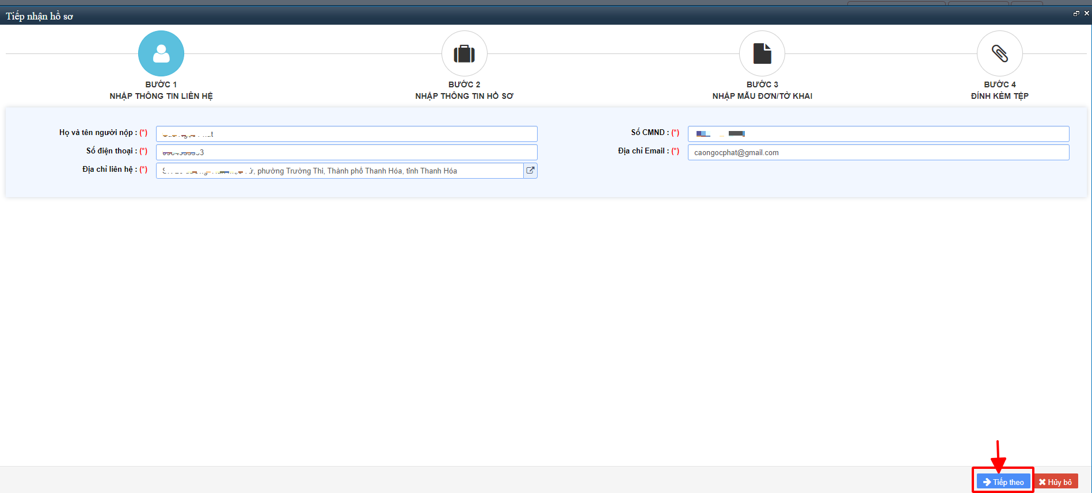

Bước 4: Điền thông tin chủ hồ sơ. Chọn “Lấy thông tin từ người nộp để lấy lại thông tin”
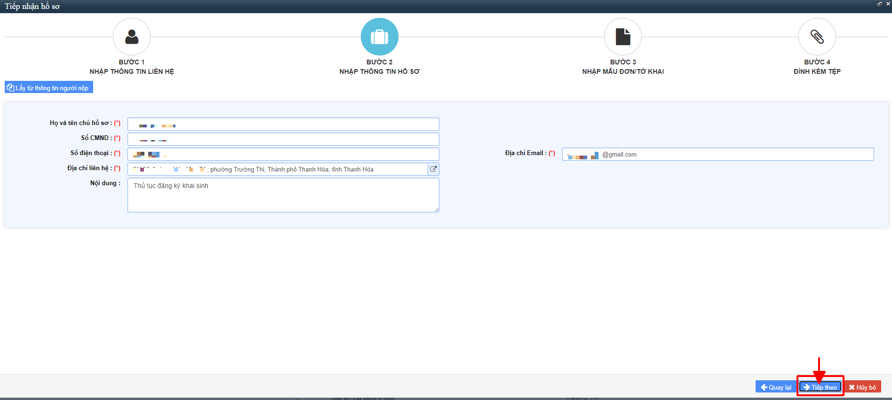Bước 5: Tải mẫu đơn kê khai, sau đó điền tất cả thông tin đối với các ô có dấu “*”

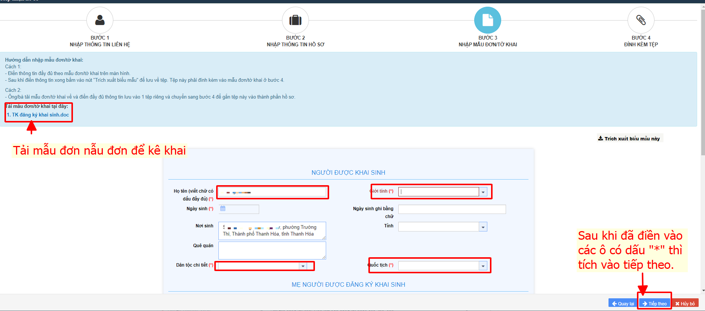

Bước 6: Tải file đính kèm thành phần hồ sơ, sau đó chọn gửi đi

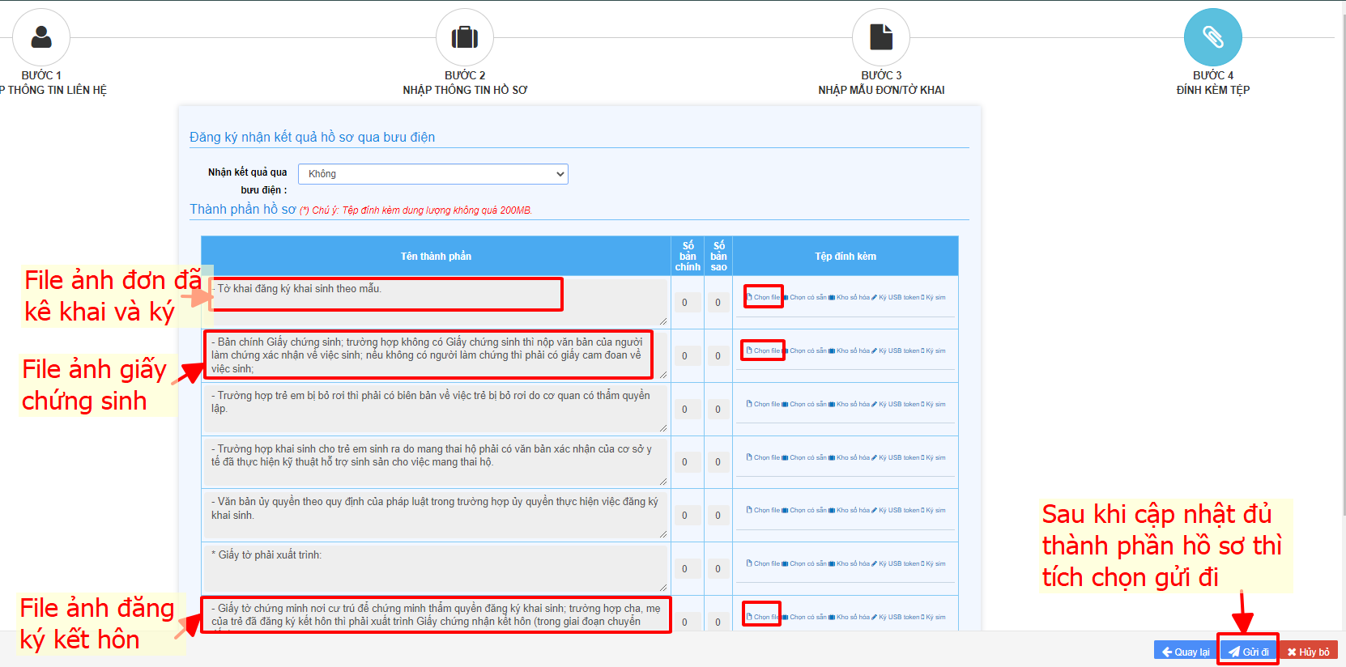

Ghi chú: Vào “ Hồ sơ cá nhân” Để kiểm tra trạng thái hồ sơ đã thực hiện.


